资生院青志协智能机器人主题活动顺利开展

5月19日下午一时许，资生院青志协团队与20名志愿者集合完毕，一同乘公交车前往长沙市第一福利院。本次活动是情暖迟暮人生系列福利院活动的特别活动，旨在帮助老年人熟悉与了解机器人的概念、大致原理、用途以及目前的尖端科技发展状况。

下午两点半，经过志愿者安排与系统调试后，智能机器人主题活动正式开始。本次活动对象为平均年龄85岁的老人，因为有些老人有视觉与听觉方面的障碍，所以每位志愿者对于老人的提问十分详细地在老人耳边进行解答。

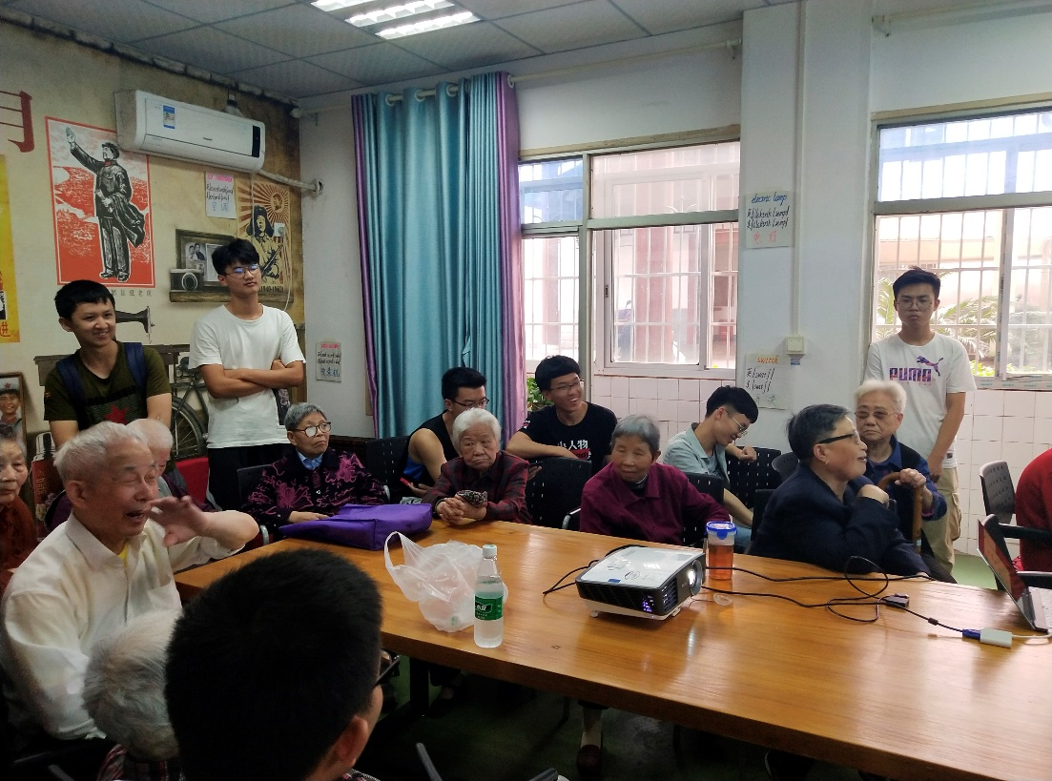

除此之外，在交流讨论与问答环节，老人们都表现出极高的积极性，他们从生活中的各种不便出发，表达出自己心目中最希望得到的机器人。在主持人的耐心解说下，老人们更是对一些机器人的原理与操控手段有了进一步的了解。

下午三时五十分，本次机器人主题活动圆满结束，所有老人都带着满意的笑容在志愿者的陪同下回到自己的房间。同时，本次活动也受到了福利院方的赞赏，并希望在以后合作过程中可以举办更多类似的活动。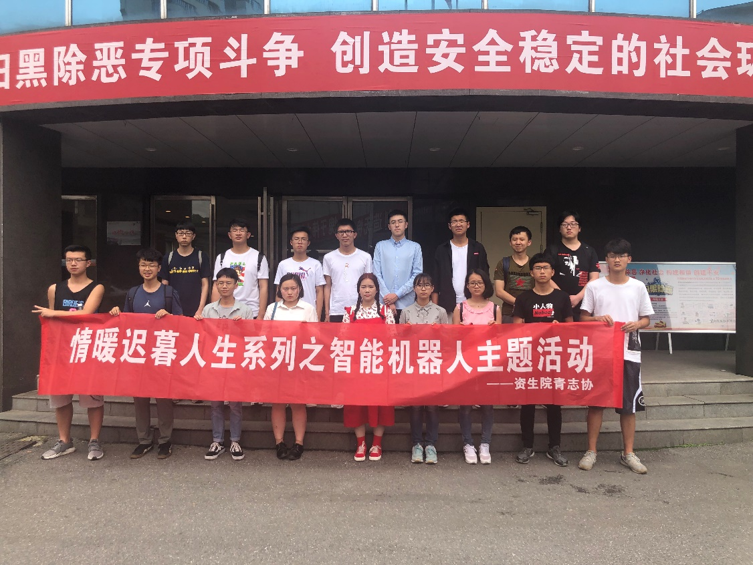

希望资生院青志协日后能够为老人们的生活带去更多新鲜与快乐的元素，结合专业知识与资源为老人带去丰富多彩的活动。同时也希望志愿者们更好地体会到志愿服务、敬老助老的幸福与快乐，在奉献中实现自己的人生价值。